附件1：

学生毕业申请及毕业信息确认流程
- 首先下载青书学堂app或者使用谷歌浏览器登录www.qingshuxuetang.com

- 使用账号密码登录，也可以使用手机验证码登录
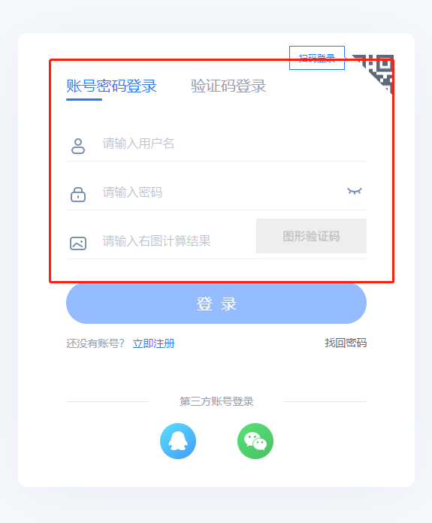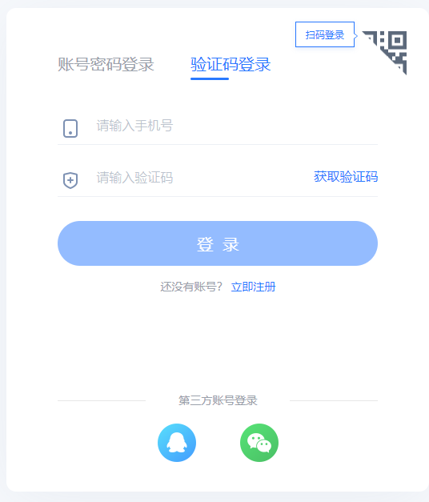
3.点击“毕业学位”栏目，点击毕业生登记表审核，最后点击在线登记
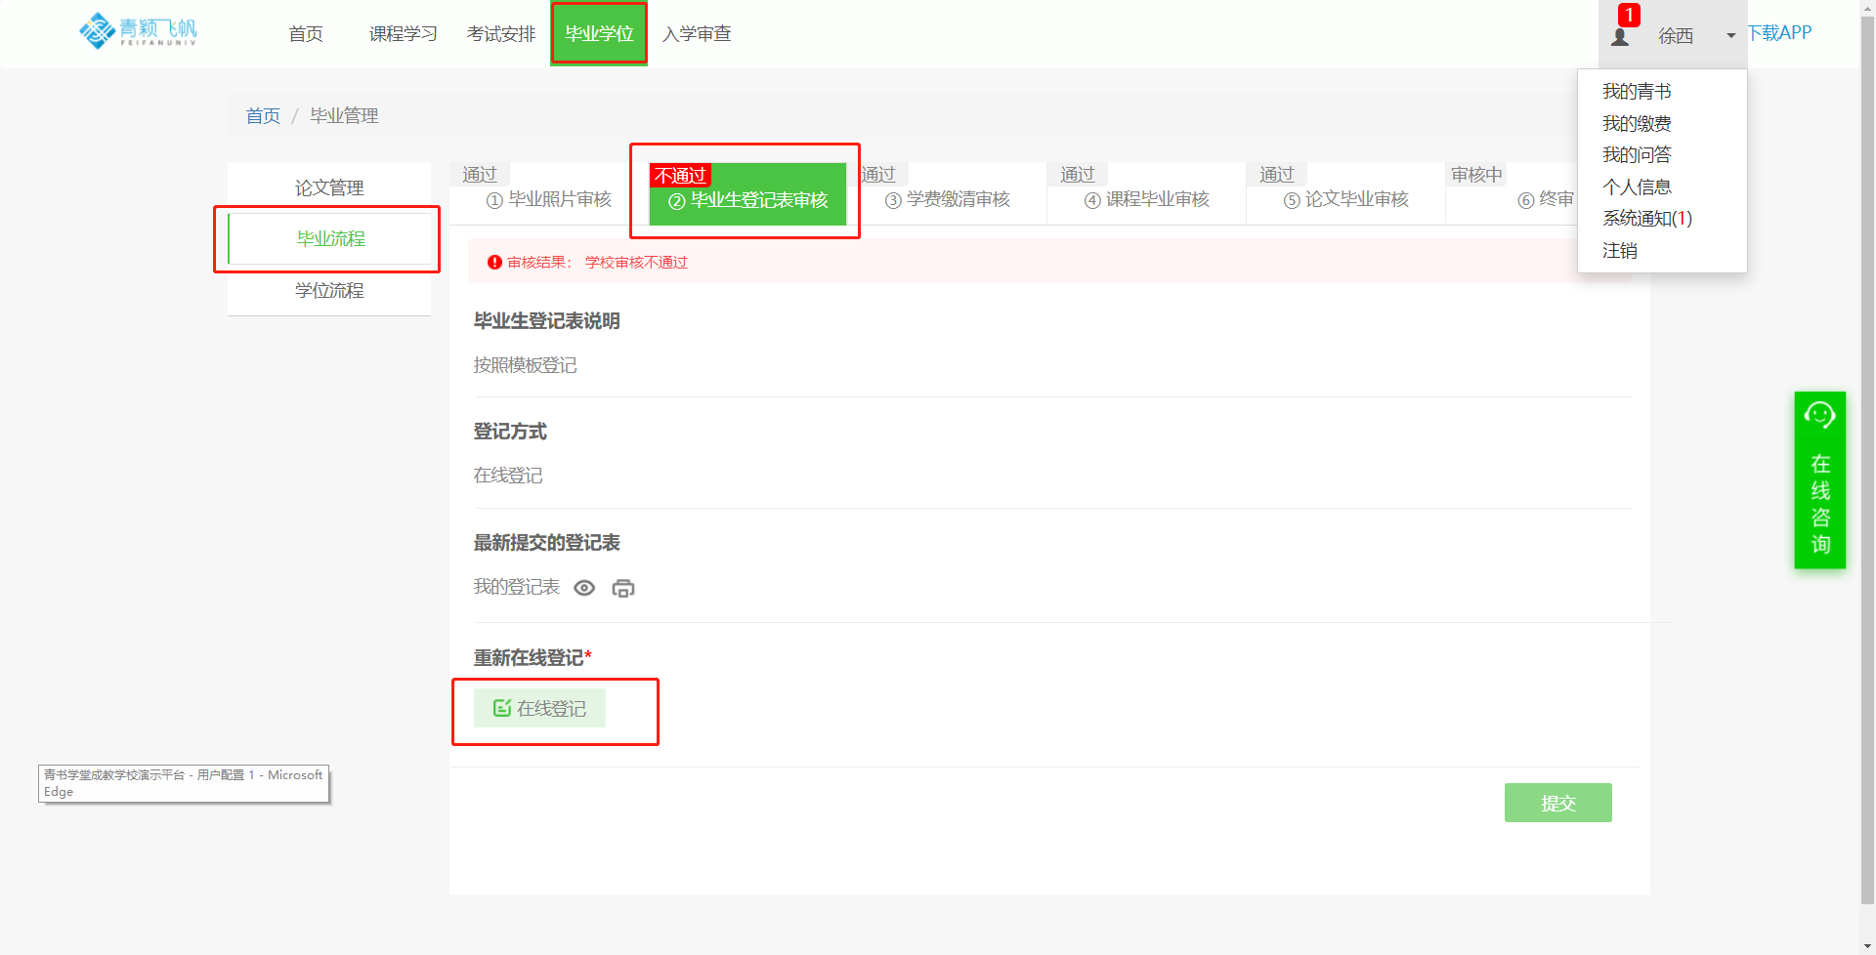
4.点击签名处
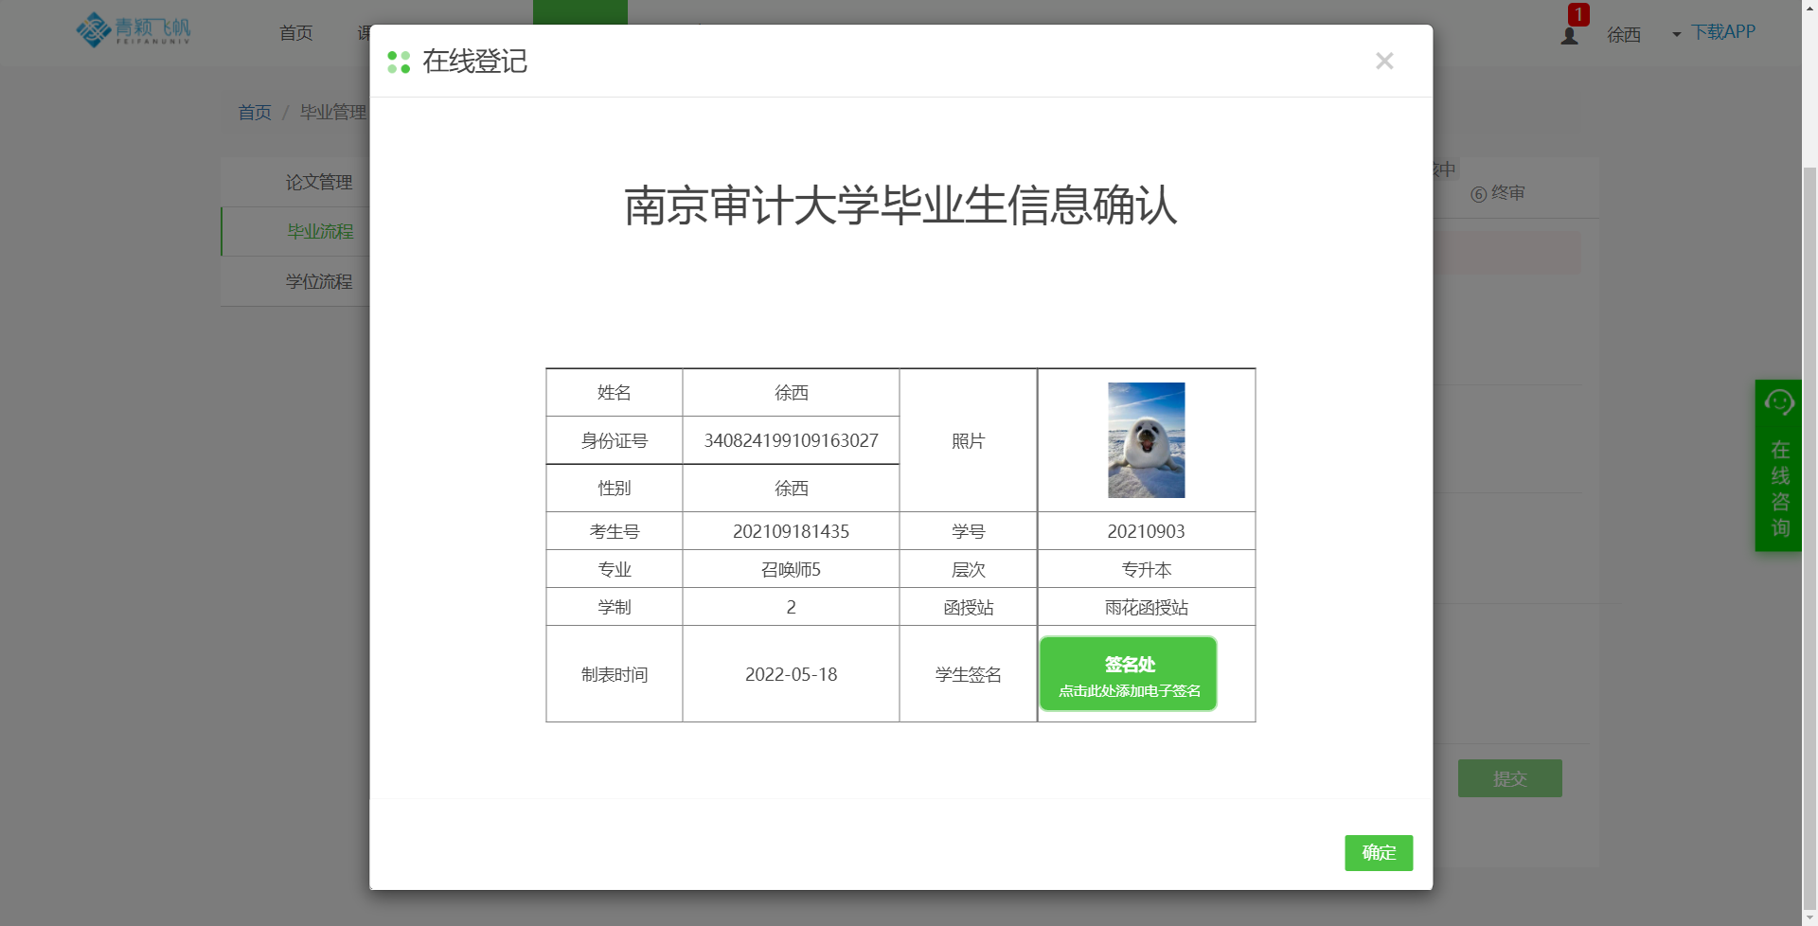
5.之后会显示二维码界面，手机微信扫码
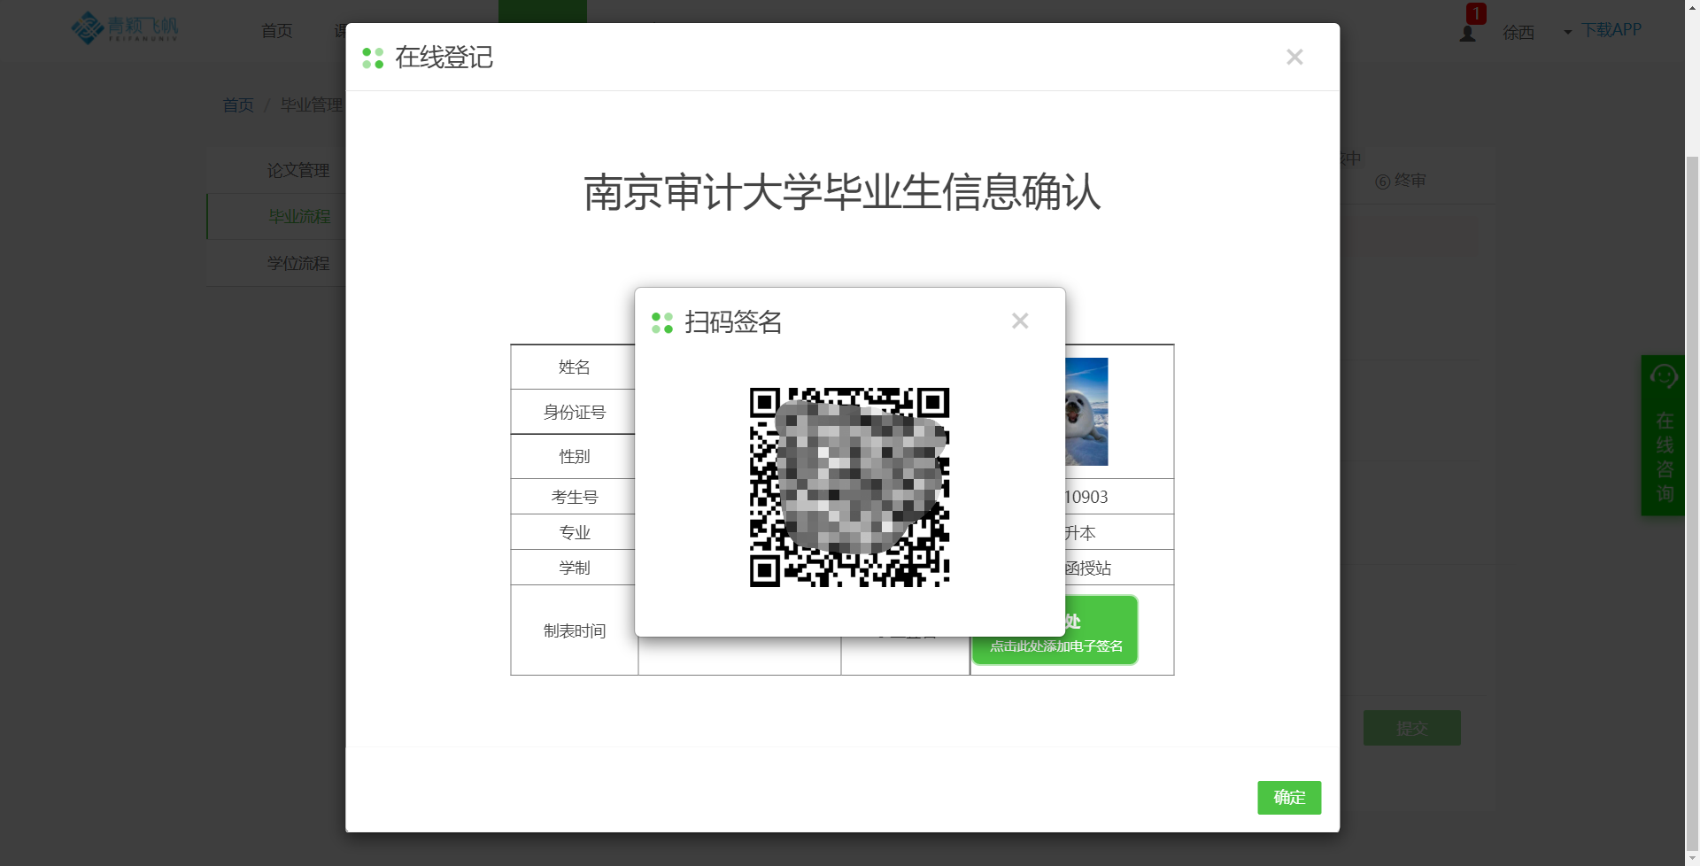
6.扫码后会跳转到身份验证的界面（请学生用手机扫码）输入密码后登录
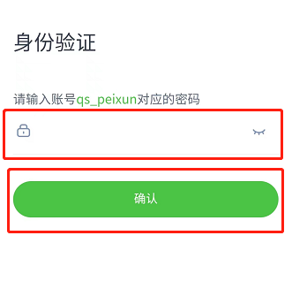
7.登录后进入下面的界面，查看毕业信息，确认后点击立即签名
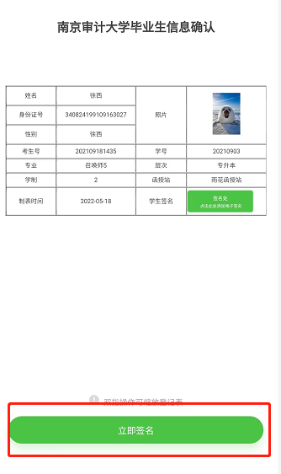
8.在白框内进行电子签名（手机上签名），之后点击完成并预览后并确认提交
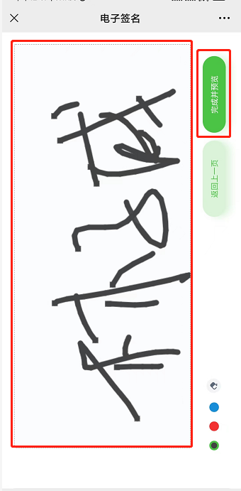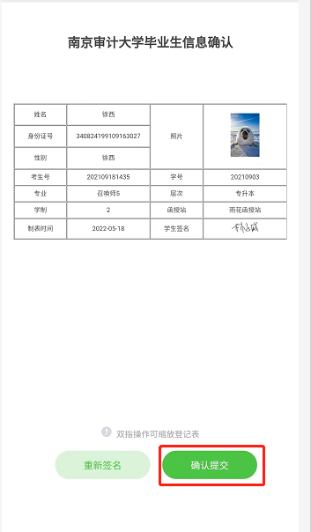

9.此时web端会同时更新出电子签名，点击确认
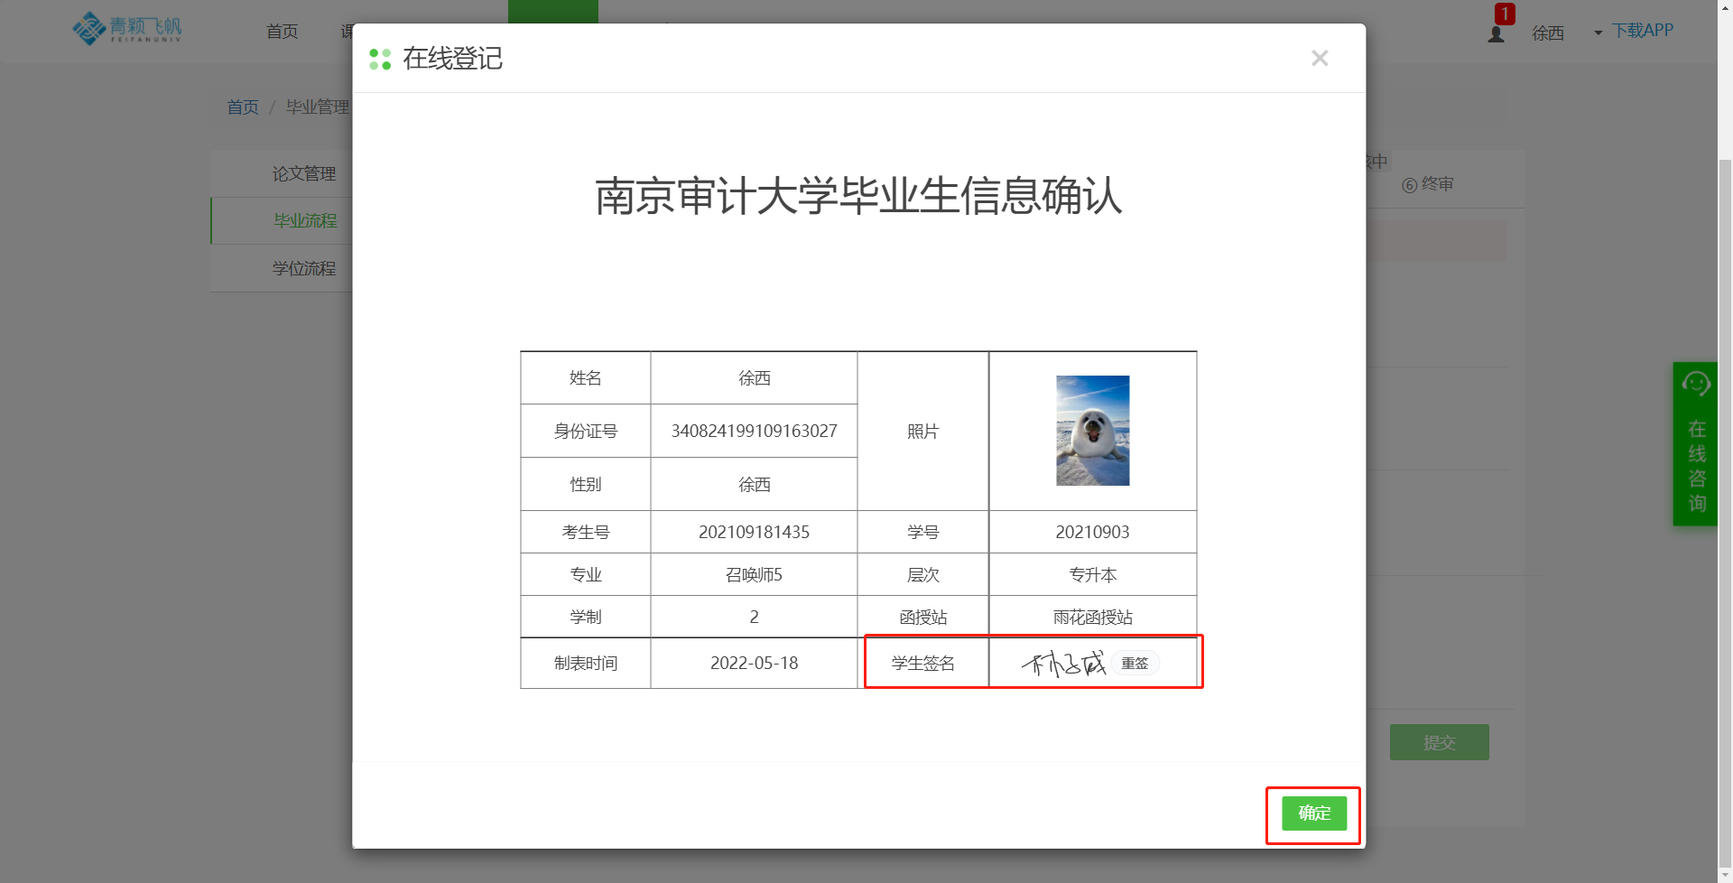

- 最后点击提交即可

